第十一周 配对求和

专题简析：
被人称为“数学王子”的高斯在年仅8岁时，就以一种非常巧妙的方法又快又好地算出了1＋2＋3＋4＋…＋99＋100的结果。小高斯是用什么办法算得这么快的呢？原来，他用了一种简便的方法：先配对再求和。
数列的第一项叫首项，最后一项叫末项。如果一个数列从第二项起，每一项与前一项的差是一个不变的数，这样的数列叫做等差数列，这个不变的数则称为这个数列的公差。
计算等差数列的和，可以用以下关系式：
等差数列的和=（首项＋末项）×项数÷2
末项=首项＋公差×（项数－1）
项数=（末项－首项）÷公差＋1
例题1 你有好办法算一算吗？
1＋2＋3＋4＋5＋6＋7＋8＋9＋10=（ ）
思路导航：1、2、3、4、5、6、7、8、9、10共10个数，我们可以把10个数分成5组：1＋10，2＋9，3＋8，……，每组两个数的和是11，它们的和就有5个11即11×5=55。

练 习 一
1，计算：
1＋2＋3＋4＋…＋20；
2，你能迅速算出结果吗？
1＋2＋3＋4＋…＋100；
3，想一想，该怎样计算方便？
21＋22＋23＋24＋…＋50。
例题2 你能迅速算出下列算式的结果吗？
1＋2＋3＋4＋5＋6＋7＋8＋9=（ ）
思路导航：1、2、3、4、5、6、7、8、9一共9个数，如果我们还像例1那样两个数组成一组，就有一个数多出来，那怎样做呢？我们可以这样想：
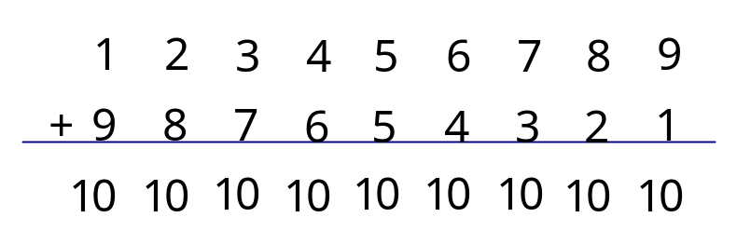
9个10是90，90是两组1加到9的和，它的一半是90÷2=45。当加数个数成单时，我们可以用第一个数与最后一个数相加，乘这组数的个数，再除以2，其实这种方法也适用于加数个数成双的求和。

练 习 二
用简单方法迅速算出下面的题。
1，1＋2＋3＋4＋…＋55；
2，1＋2＋3＋4＋…＋99；
3，56＋57＋58＋…＋76。
例题3 计算：
（1）32＋34＋36＋38＋40＋42
（2）203＋207＋211＋215＋219
思路导航：（1）32、34、36、38、40、42共6个数相加，后一个数与前一个数相差都是2，我们可以把它们分为3组，每组的和都是74，那么几个数的和就是3个74即74×3=222；
（2）203＋207＋211＋215＋219共5个数相加，后一个数与前一个数相差都是4，我们也可以仿照例2的方法进行计算，用第一个数和最后一个数相加203＋219=422，乘上数的个数5，即422×5=2110，再除以2得到2110÷2=1055。

练 习 三
计算：
1，48＋50＋52＋54；
2，128＋138＋148＋158＋168；
3，72＋75＋78＋81＋84。
例题4 计算：
993＋994＋995＋996＋997＋998＋999
思路导航：这题求几个连续自然数的和，它们都接近于1000，我们可以看作7个1000相加，这样就多加了7＋6＋5＋4＋3＋2＋1，就用7000－（7＋6＋5＋4＋3＋2＋1）=6072。

练 习 四
1，计算：
（1）97＋98＋99；
（2）1997＋1998＋1999。
2，你能迅速算出下题吗？
9995＋9996＋9997＋9998＋9999
例题5 计算：
1000―81―19―82―18―83―17―84―16―85―15―86―14―87―13―88―12―89―11
思路导航：通过观察，我们可以发现每两个减数相加的和是100，我们可以把81和19，82和18，83和17，84和16，85和15，86和14，87和13，88和12，89和11这几组数先加起来，和为9个100即900，然后再从1000中减900得100。

练 习 五
1，计算：
（1）1000―1―9―2―8―3―7―4―6―5―5―6―4―7―3―8―2―9―1
（2）1000―71―29―72―28―73―27―74―26―75―25―76―24―77―23―78―22―79―21
2，计算：
1000―91―1―92―2―93―3―94―4―95―5－96―6―97―7―98―8―99―9

